ЗАДАНИЕ ДЛЯ УЧАЩИХСЯ 4 КЛАСС 4-ЛЕТНЯЯ ДООП
п. КАДАЛА, п. ВОСТОЧНЫЙ, п.АЭРОПОРТ

ПРЕДМЕТ – РИСУНОК
Задание: Эскизы натюрморта по фотографии на формате А4.
Пример:
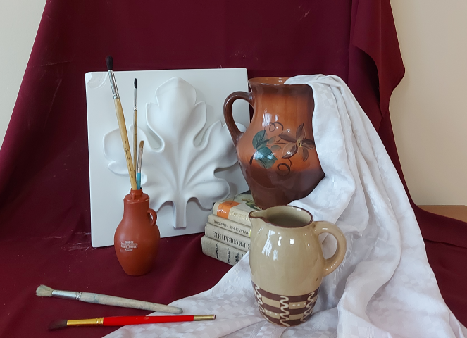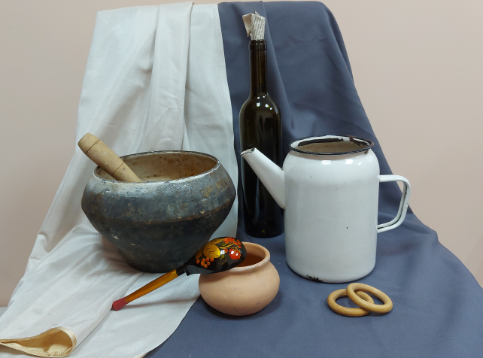
ПРЕДМЕТ – ЖИВОПИСЬ
Задание: Эскиз – этюд натюрморта по фотографии на формате А-4.
Пример:
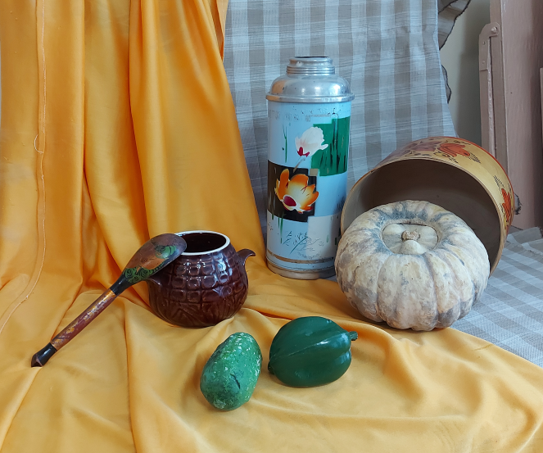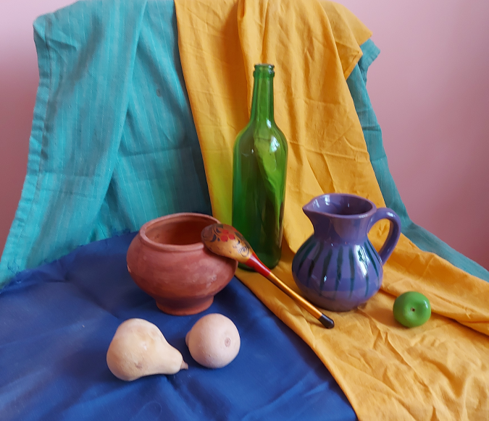

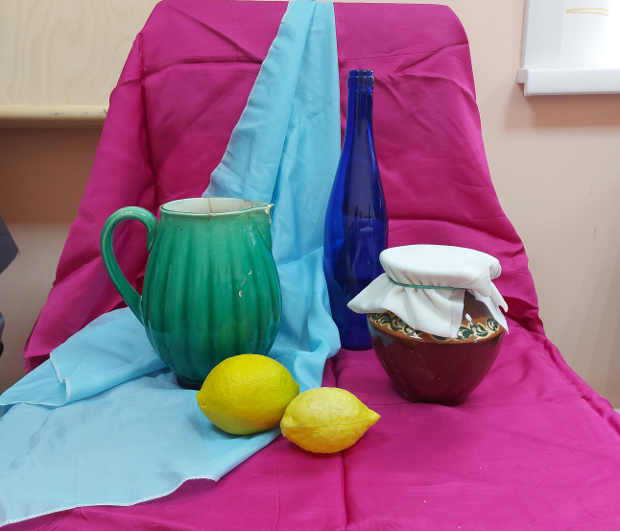

ПРЕДМЕТ – КОМПОЗИЦИЯ СТАНКОВАЯ
Задание: Выполнение тематической композиции на формате А 2.
Пример:
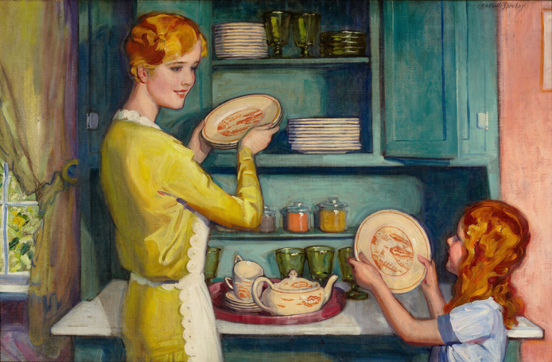

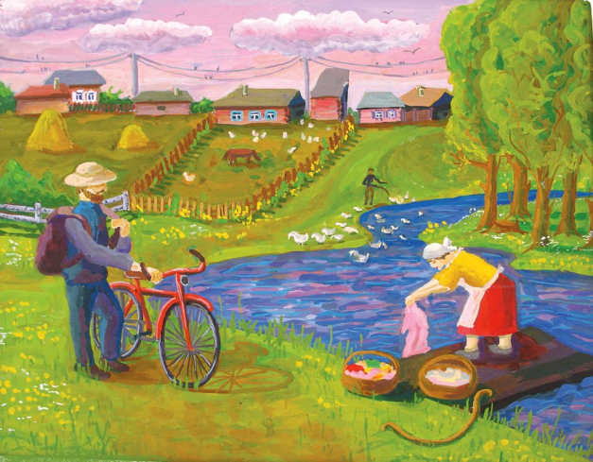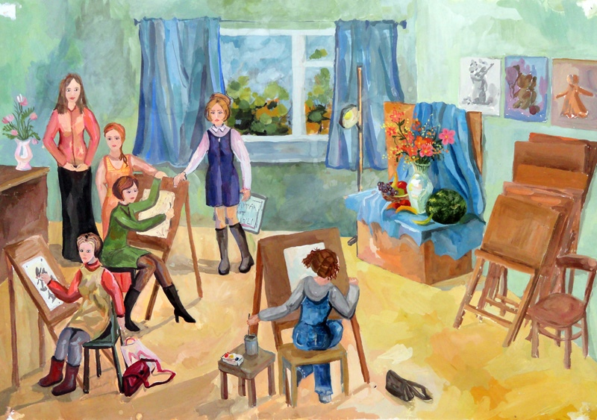

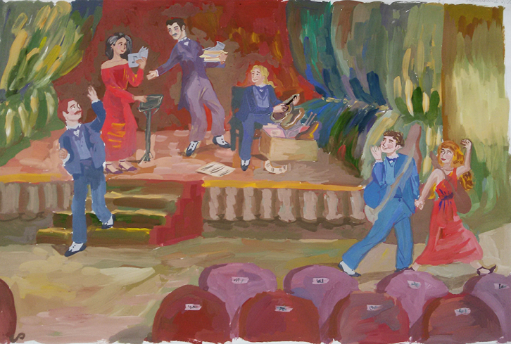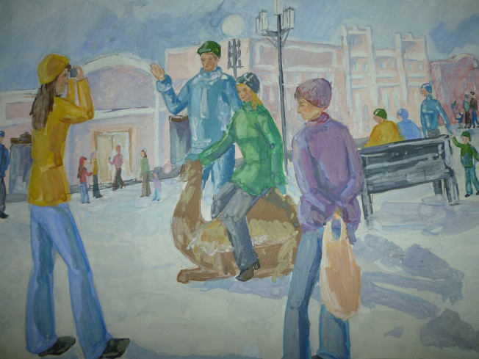

ПРЕДМЕТ – КОМПОЗИЦИЯ ПРИКЛАДНАЯ
Задание: Стилизация натюрморта (рисунок декоративного натюрморта) на формате А 3
Пример:
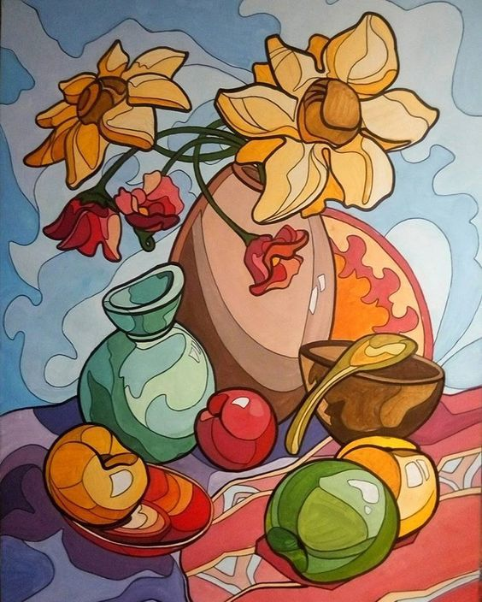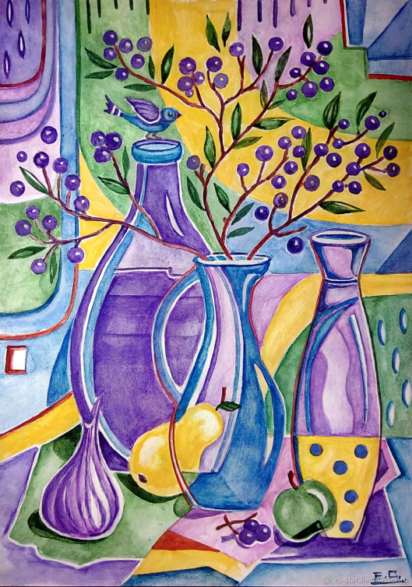

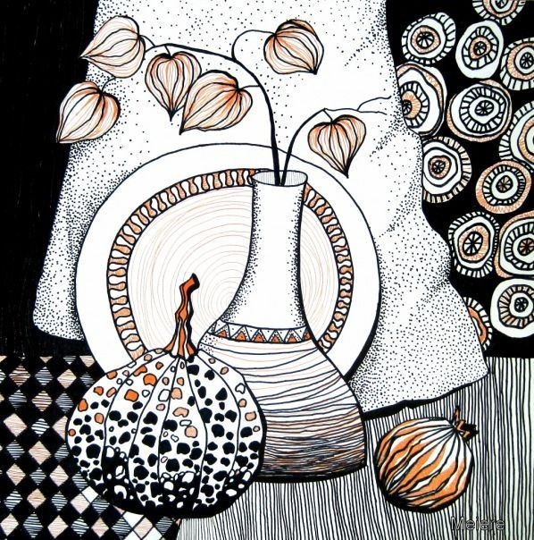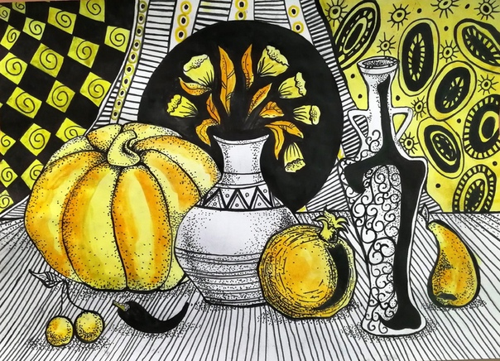

ПРЕДМЕТ – БЕСЕДЫ ОБ ИСКУССТВЕ

Задание: Работа с рефератом на выбранную тему.

